|  |  |  |
| --- | --- | --- |
|  | **La computación como herramienta de trabajo del profesional de ingeniería** | |
| Facultad de Ingeniería | | Laboratorio de docencia |

Laboratorios de computación

salas A y B

|  |  |
| --- | --- |
| *Profesor:* | *Karina Garcia Morales* |
| *Asignatura:* | *Fundamentos de programación.* |
| *Grupo:* | *20* |
| *No de Práctica(s):* | *1* |
| *Integrante(s):* | *1* |
| *No. de Equipo de cómputo empleado:* | *Sin equipo* |
| *No. de Lista o Brigada:* |  |
| *Semestre:* | *1er semestre* |
| *Fecha de entrega:* | 14 de septiempre del 2021 |
| *Observaciones:* |  |
|  |  |

CALIFICACIÓN: __________

Título: La computación como herramienta de trabajo del profesional de ingeniería

Objetivo:

El alumno conocerá y utilizará herramientas de software que ofrecen las Tecnologías de la Información y Comunicación que le permitan realizar actividades y trabajos académicos de forma organizada y profesional a lo largo de la vida escolar, tales como manejo de repositorios de almacenamiento y buscadores con funciones avanzadas

Desarrollo:

Empezamos viendo algunos conceptos como son

Un repositorio digital o virtual es un sitio web donde se almacena información digital de empresas o instituciones; los archivos almacenados pueden ser accedidos por quienes lo permita la institución o el administrador.

Almacenamiento en la nube que es donde podemos guardar documentos fotos u otras cosas en un lugar dela web o de una computadora privada en la web es posible acceder con internet a todo y con la computadora solo en ese dis positivo pero teniendo o no internet.

Creación de cuentas para poder acceder a funciones que tiene los sitios web en casi todos nospiden una cuenta y por eso es importante crear y saber crear una cuenta.

De allí pasamos a crear un formulario y entre nuestros compañeros lo mandamos y nos respondían

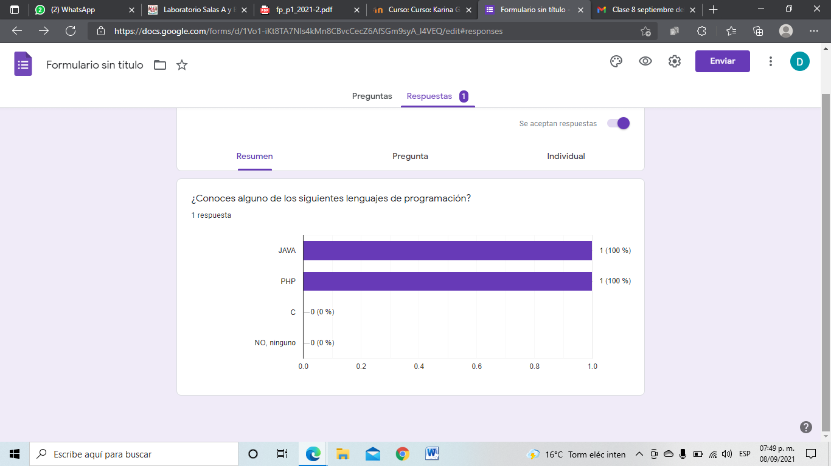

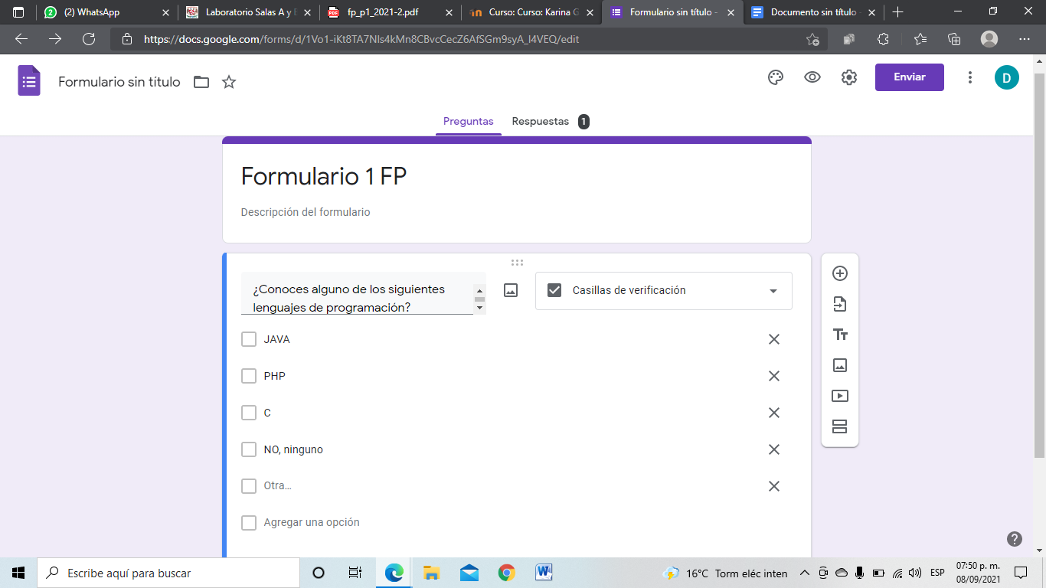

Después empezamos viendo algunos atajos o códigos que nos ayudan para encontrar cosas mejores en google para realizar una mejor búsqueda, las que vimos consisten en :

En el buscador buscar algo en este caso natación y con poniendo o agregando or y el guion para encontrar imágenes sin cosas que no queremos encontrar como puse yo fue Imágenes natación or futbol- tenis

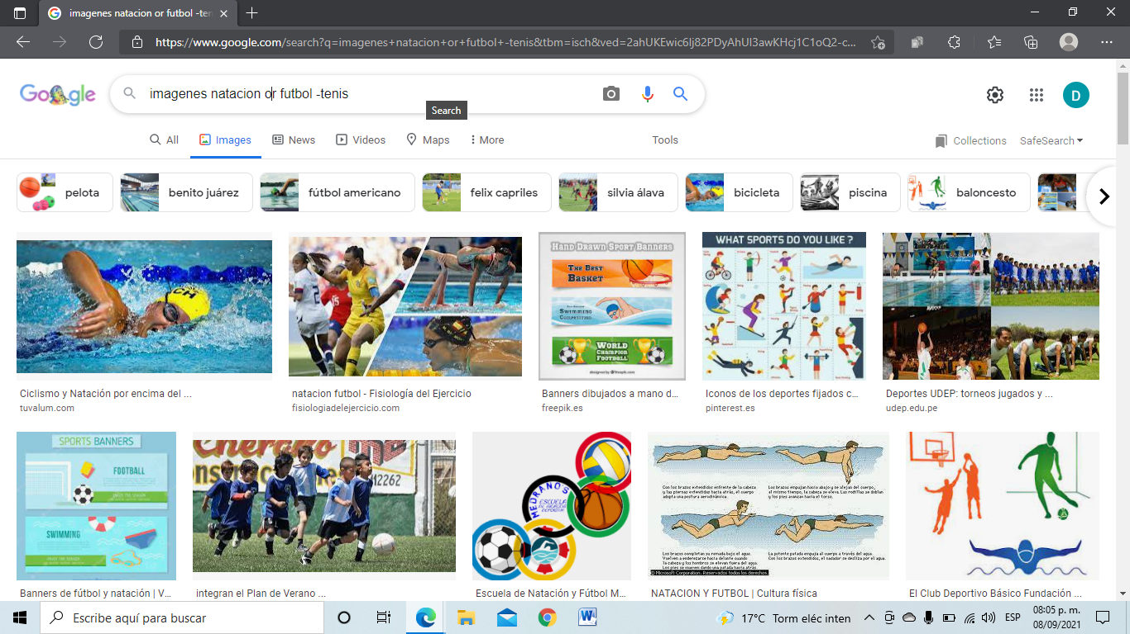

En el siguiente pusimos comillas a una palabra que queramos saber y que solo la página tenga una frase así yo puse “jornada de futbol mexicano ” y me salieron muchos resultados con esta frase

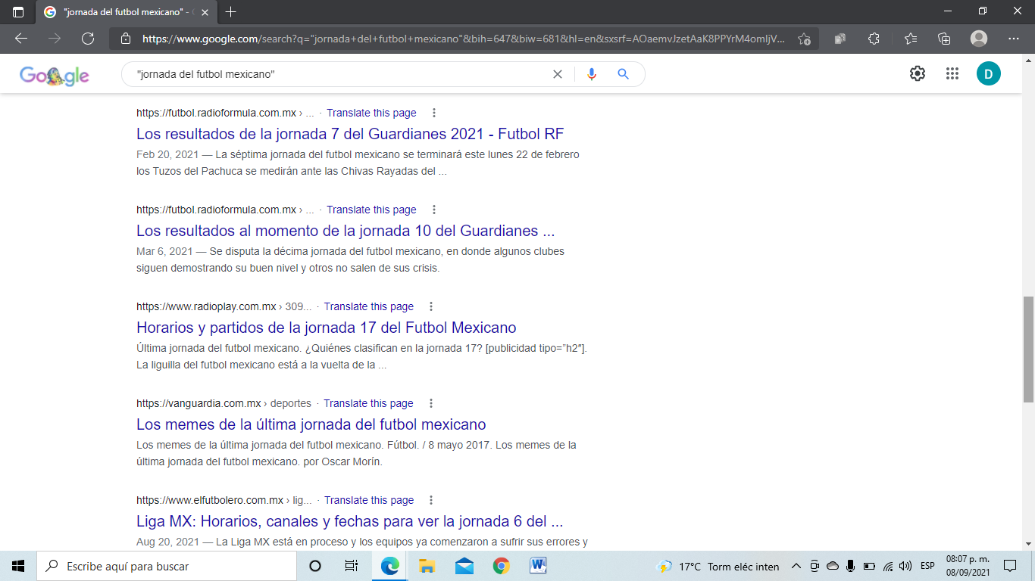

Luego en el buscador al poner + nos van a aparecen puras páginas con esa palabra y que contengan solo esa palabra en concreto yo puse +jornada y todas las páginas que salieron tenían jornada

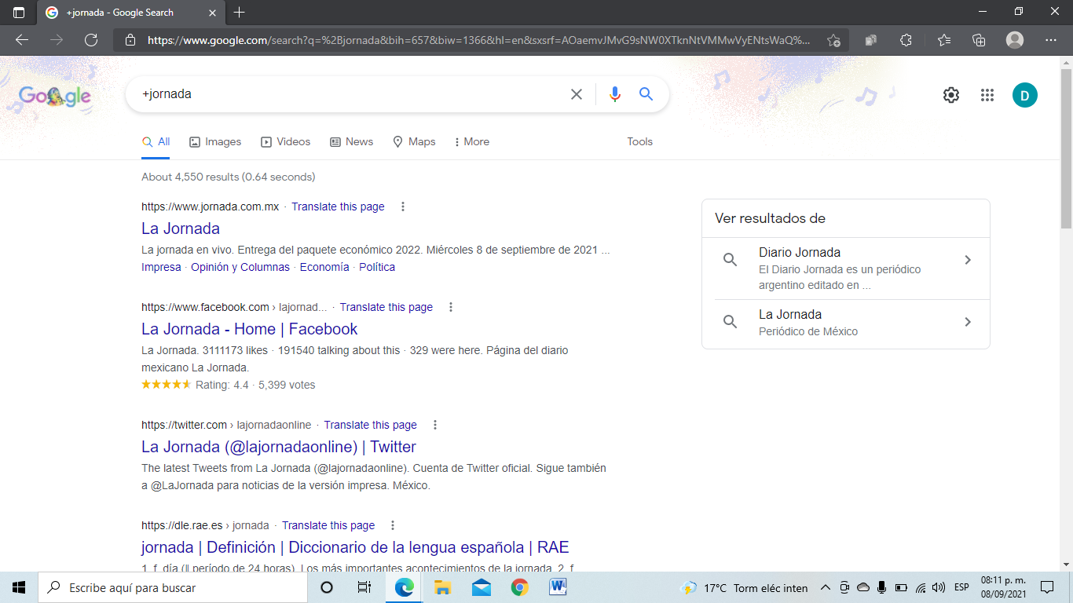

En la siguiente búsqueda le ponemos la palabra define: y la palabra y el primer resultado es la definición yo puse define: computación y el primer resultado es si concepto

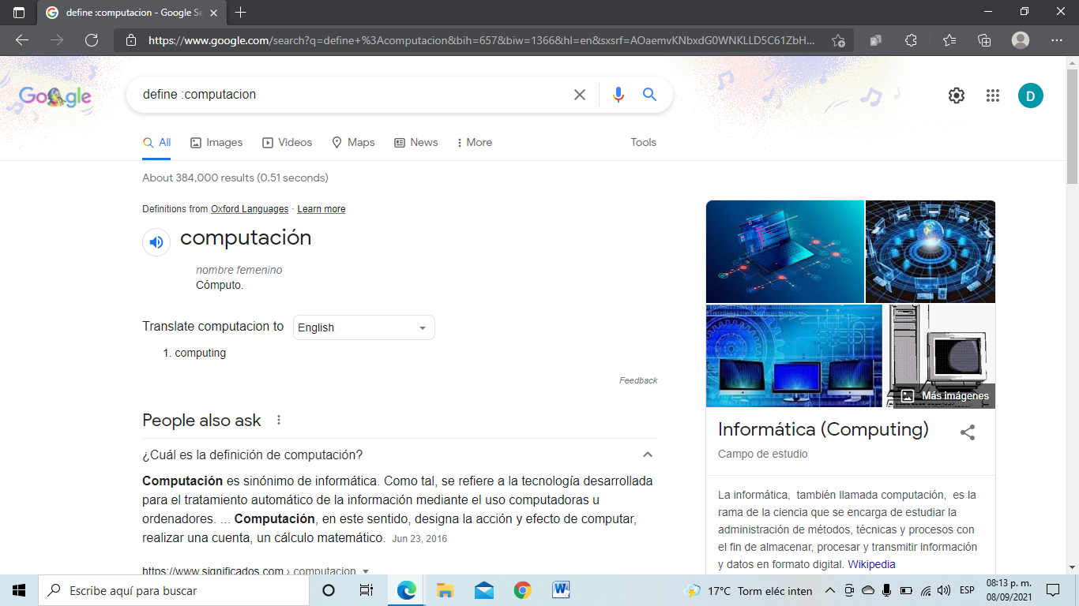

En la siguiente búsqueda era para buscar mejor en página en concreto y podíamos poder los años en los que más o menos queríamos. Con la palabra site en el buscador buscas en un sitio determinado agregando ~ que encuentre lo relacionado a la palabra que busques y agregando … entre algunos años que queramos aparecieran solo de esos años en especifico.

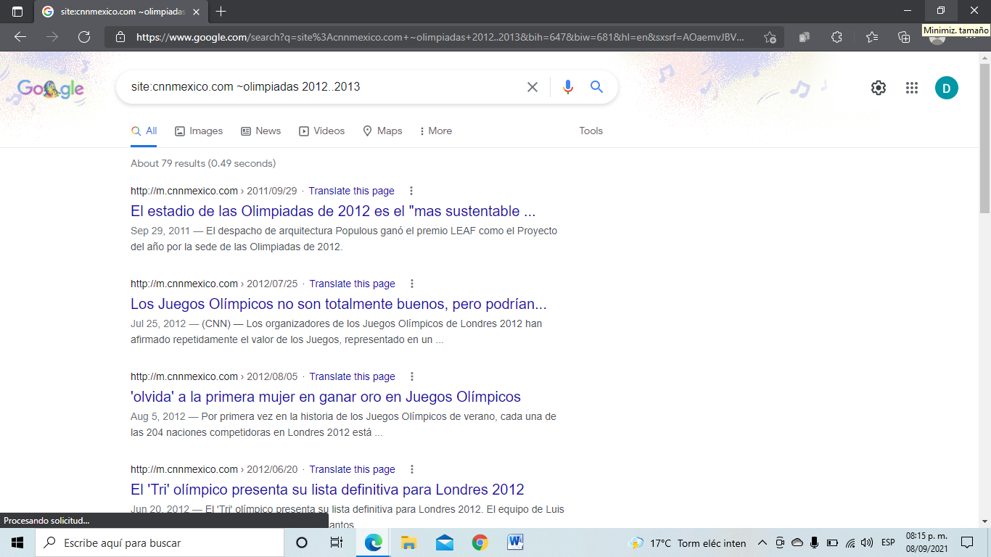

Al colocar intitle: y una palabra se encarga de encontrar páginas con esa palabra y añadiéndole intext: esto para que solo sea de esa área y si quieres un documento en especial por ejemplo PDF agregamos filetype: y el documento que queramos.

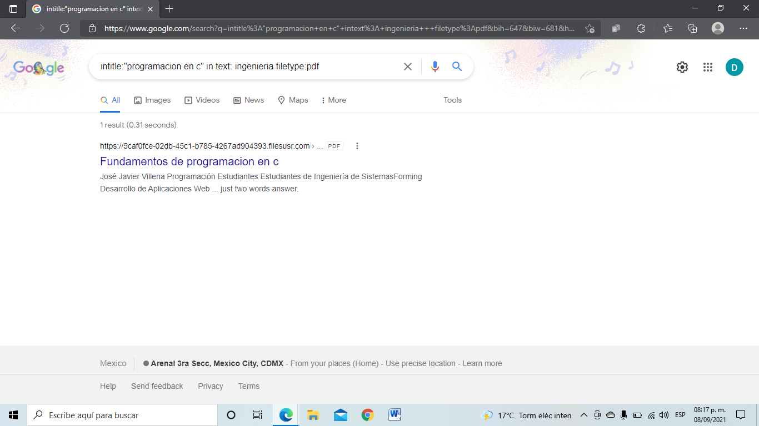

También en buscador pusimos una operación y directamente no entrego el resultado se puso Sin(1)+cos(0)

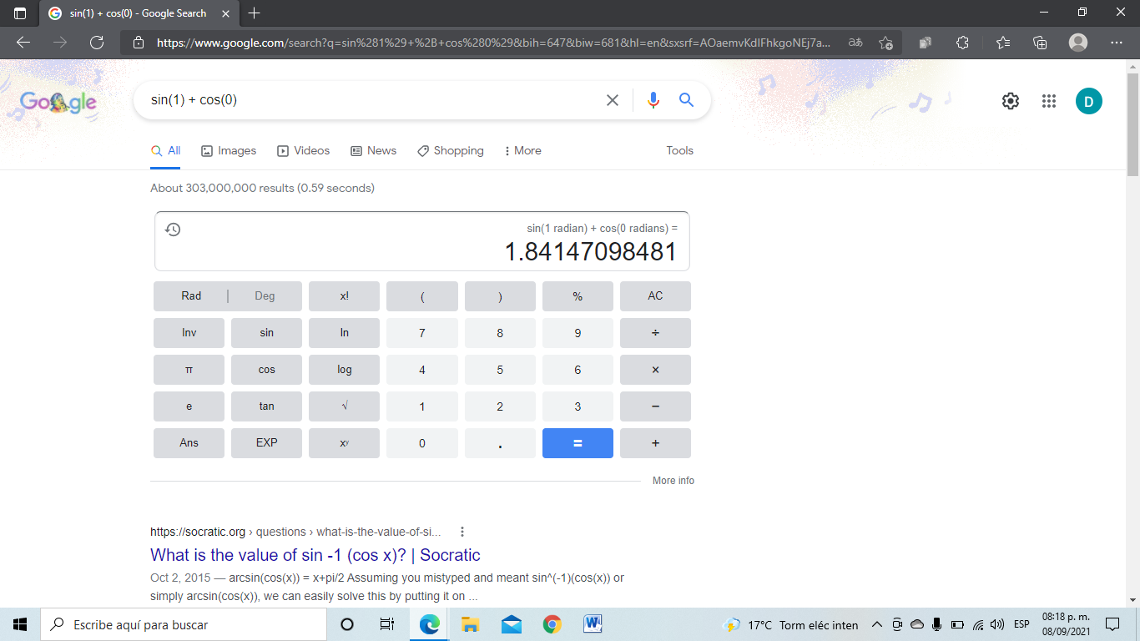

En la siguiente búsqueda era para convertidor de cualquier cosa de libras a dólar de cualquier cosa esta el convetidor solo poniendo ejemplo de dólar a euro

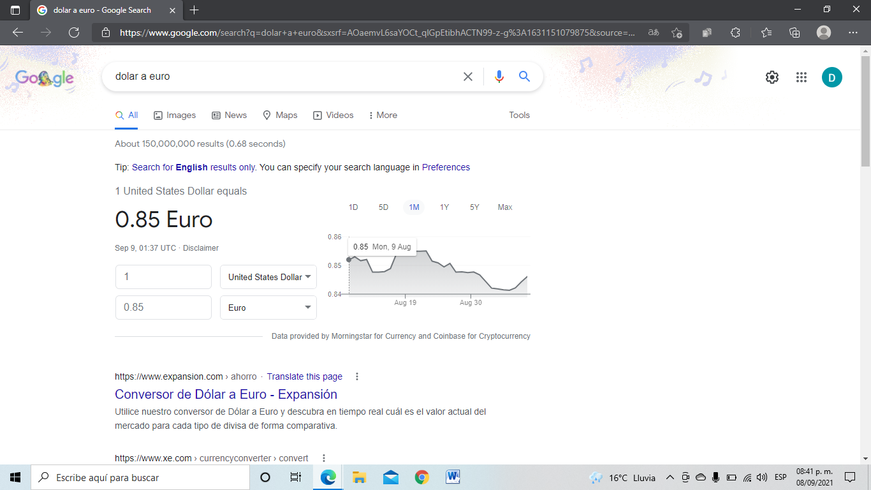

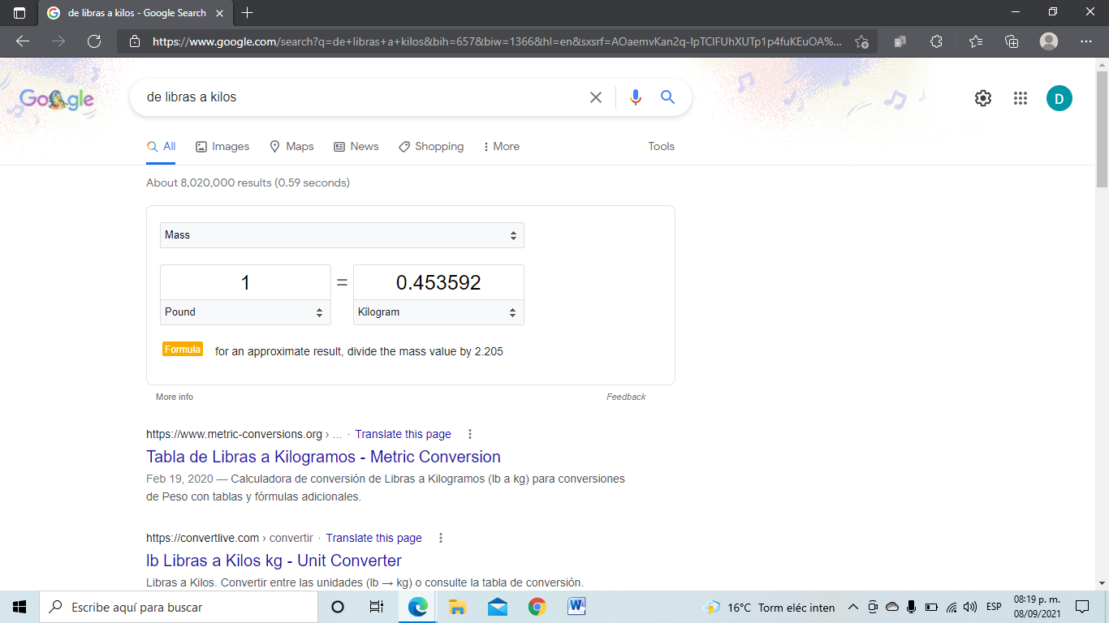

Otra búsqueda fue para realizar una gráfica solo poniendo la función y los limites

1. sin(x)from –pi to pi y así con cualquier limite

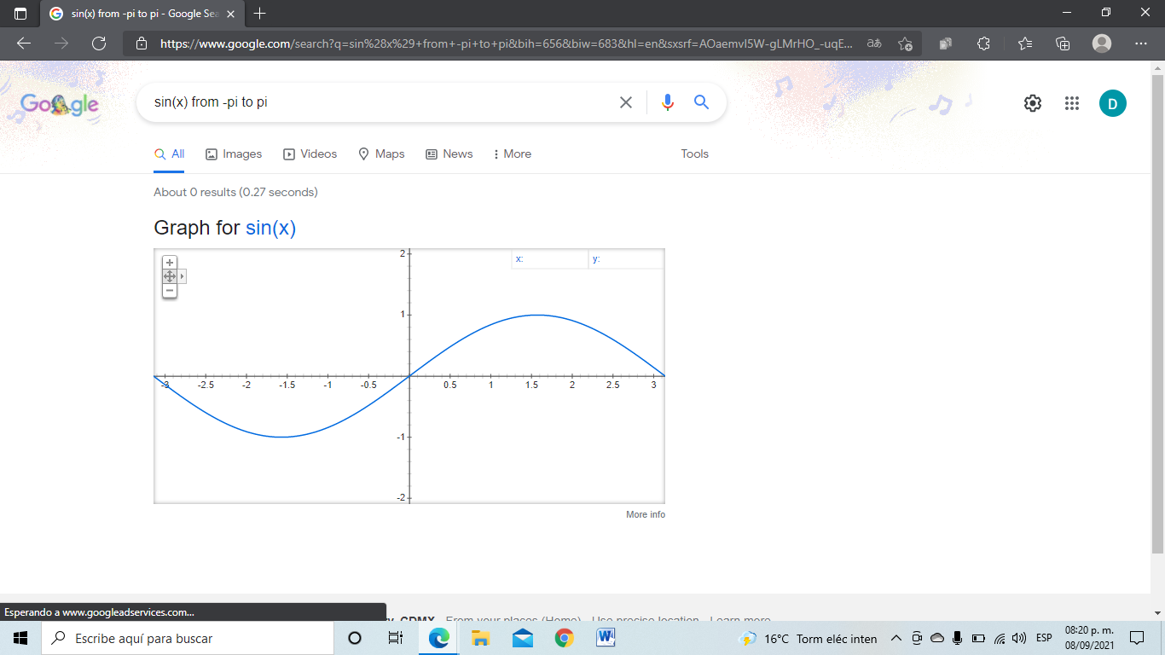

También aprendimos de una página llamada google académico para encontrar mejor información y es el primer link que sale en google normal

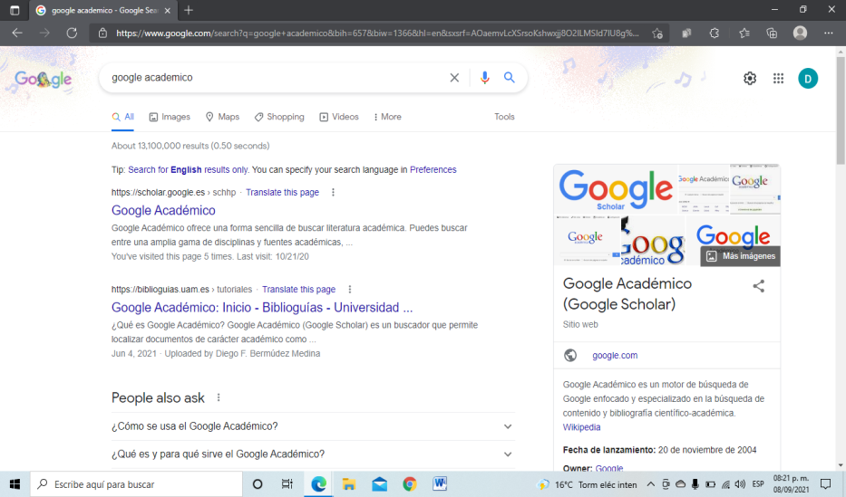

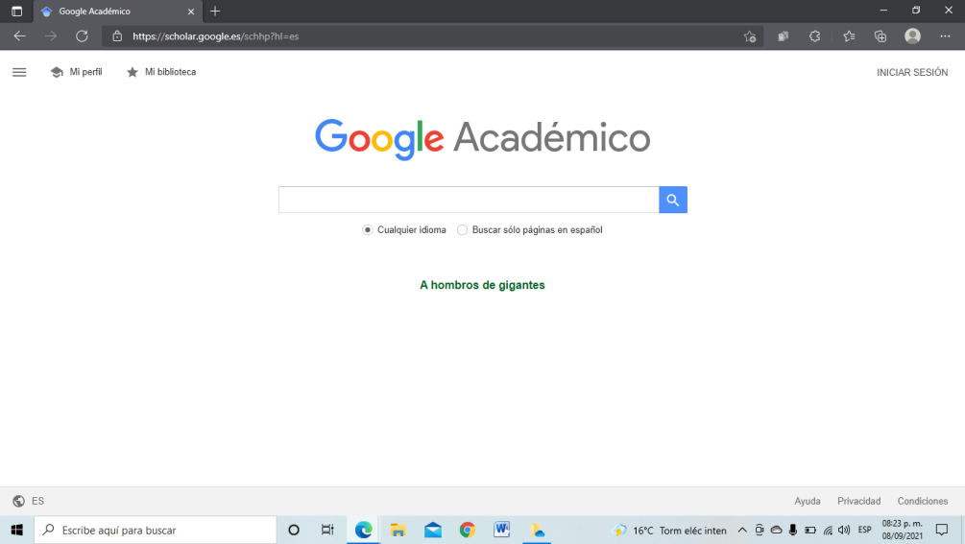

En el buscador y en google académico con el comando author .hoare “ nombre de un autor ”solo te aparecerán libro revistas entre otras cosas de ese mismo autor.

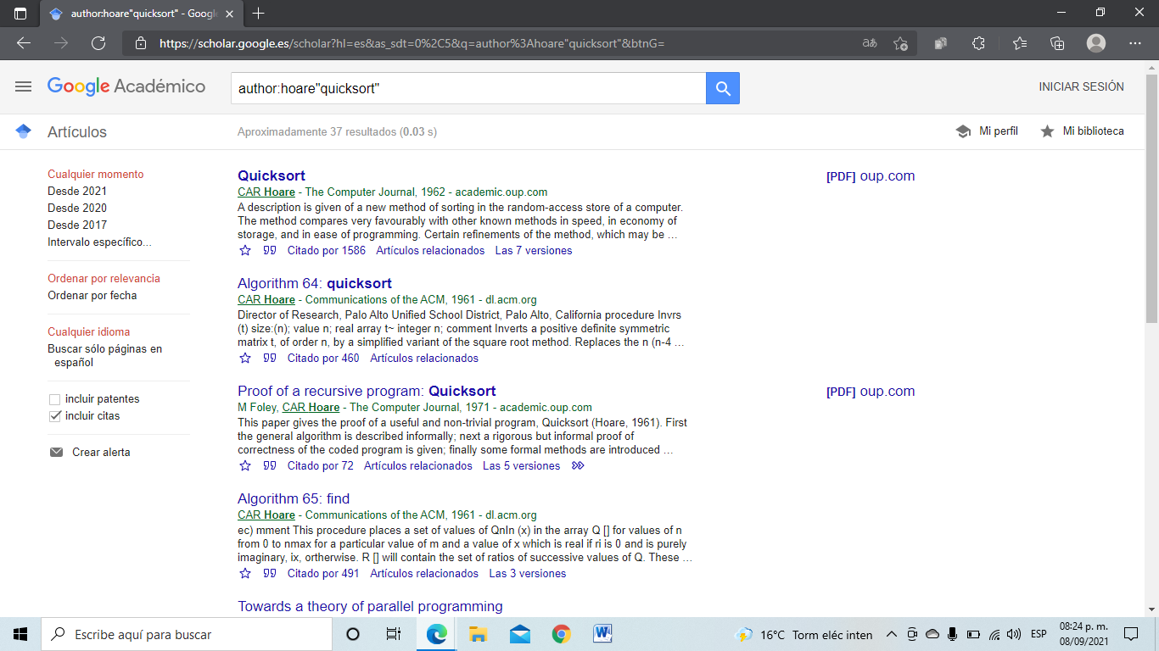

Y finalmente en clase vimos que al poner una foto en google imágenes nos salen más imágenes de este, y información de la foto que subimos

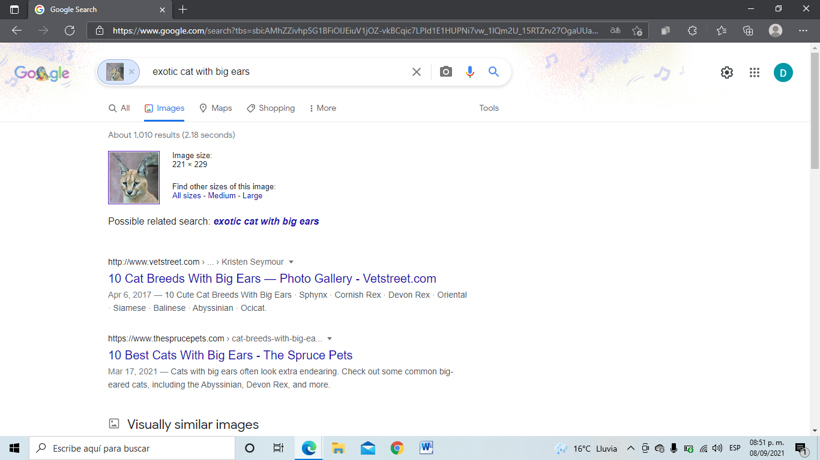

Ejercicios de tarea

1.- Buscar imágenes empleando la foto de tu mascota en google e indicar que patrones considera para mostrarte esos resultados.

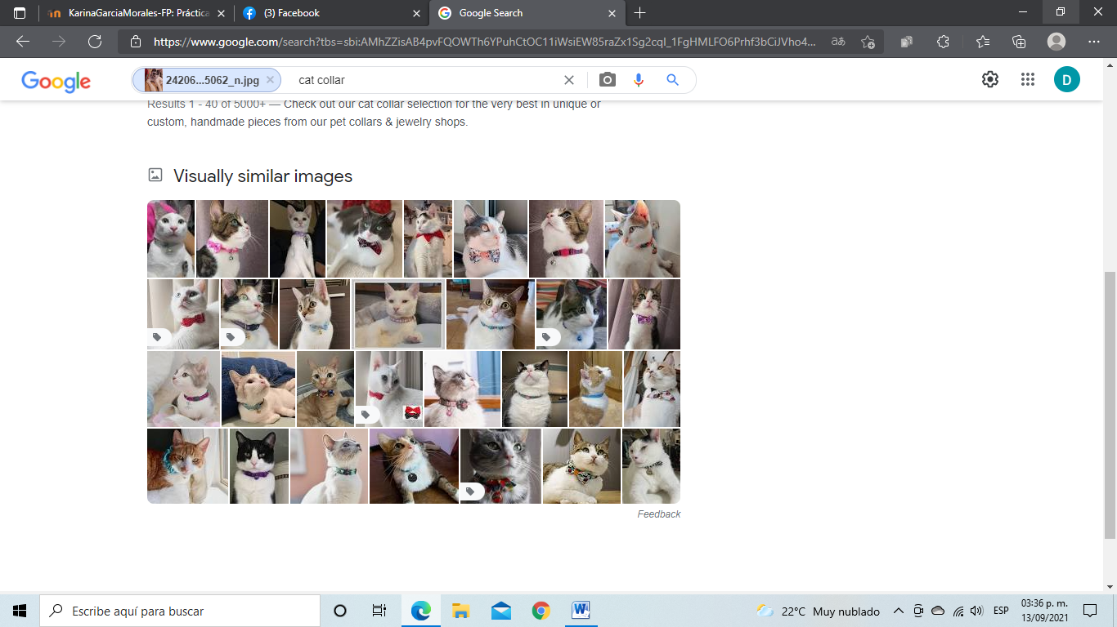

Desde la perspectiva de un ordenador, esa misma imagen es simplemente un conjunto de datos que se puede interpretar como formas e información sobre los valores de los colores. Aunque un ordenador no reaccionará igual que tú al ver esa foto, puede entrenarse para reconocer determinados patrones de colores y formas.

Los ordenadores también pueden entrenarse para reconocer patrones comunes de las formas y de los colores que componen la imagen digital de un rostro. Este proceso se conoce como detección facial y es la tecnología que permite que Google proteja tu privacidad en servicios como Street View, en los que los ordenadores intentan detectar y difuminar los rostros de las personas que pueden encontrarse en la calle cuando pasa el coche de Street View.

En términos más avanzados, la misma tecnología de reconocimiento de patrones que potencia la detección facial puede permitir que un ordenador comprenda las características del rostro que ha detectado

2.- Realiza una investigación a cerca de alojamiento en la nube ventajas y desventajas(comparar mínimo tres opciones)

Ventajas

* Permite el teletrabajo: vivimos una época en la que el teletrabajo ha sufrido una aceleración muy importante. El hecho de disponer del material en cualquier lugar del mundo y en cualquier momento facilita este modelo de trabajo a distancia.
* Favorece el trabajo en equipo sin estar presente: ya sea de manera presencial o teletrabajando, gracias a este tipo de almacenamiento se refuerza el trabajo en equipo, pues posibilita el acceso a áreas de trabajo comunes y colaborativas.
* Ahorras almacenamiento en los equipos de trabajo: como todo está almacenado en la nube, nuestro ordenador no estará tan saturado de archivos, por lo que ganará en productividad.
* Mejora la seguridad de tus documentos: sin el refuerzo de la ciberseguridad en la nube, nuestros archivos pueden estar expuestos más fácilmente a ciberataques.

Desventajas

* Permite el teletrabajo: vivimos una época en la que el teletrabajo ha sufrido una aceleración muy importante. El hecho de disponer del material en cualquier lugar del mundo y en cualquier momento facilita este modelo de trabajo a distancia.
* Favorece el trabajo en equipo sin estar presente: ya sea de manera presencial o teletrabajando, gracias a este tipo de almacenamiento se refuerza el trabajo en equipo, pues posibilita el acceso a áreas de trabajo comunes y colaborativas.
* Ahorras almacenamiento en los equipos de trabajo: como todo está almacenado en la nube, nuestro ordenador no estará tan saturado de archivos, por lo que ganará en productividad.
* Mejora la seguridad de tus documentos: sin el refuerzo de la ciberseguridad en la nube, nuestros archivos pueden estar expuestos más fácilmente a ciberataques.

3- Empleando el buscador de google y haciendo uso de la calculadora, genera un paraboloide

Entras a google y creas una cuenta gratis y ya poder realizar algún proyecto

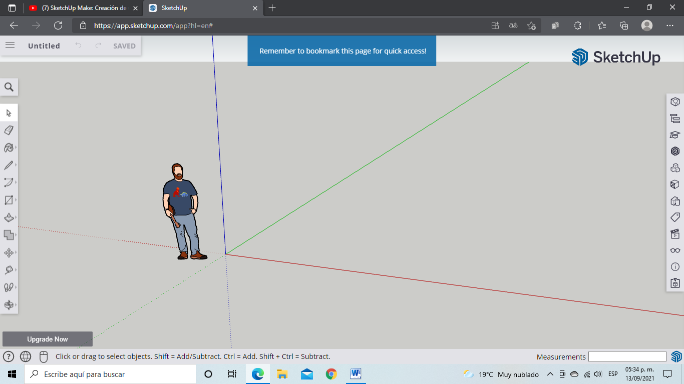

Hacemos un cuadrado en el plano y lo hacemos crecer

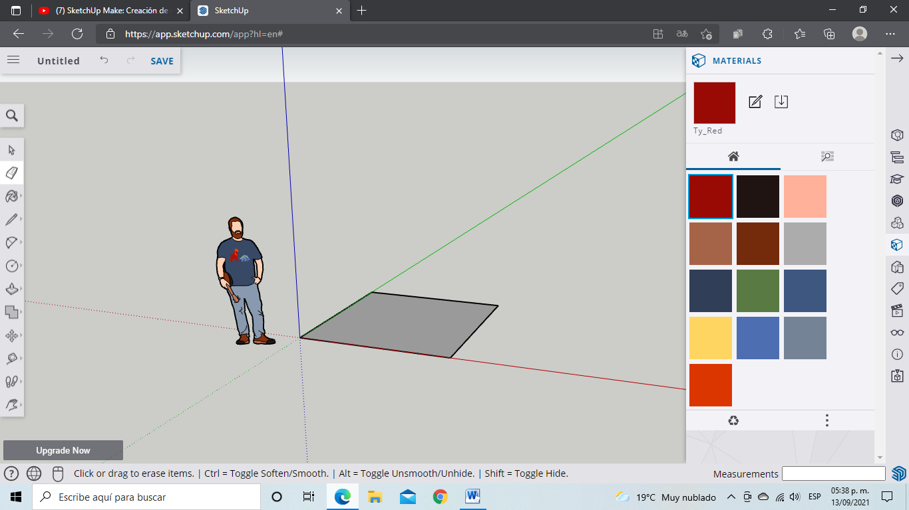

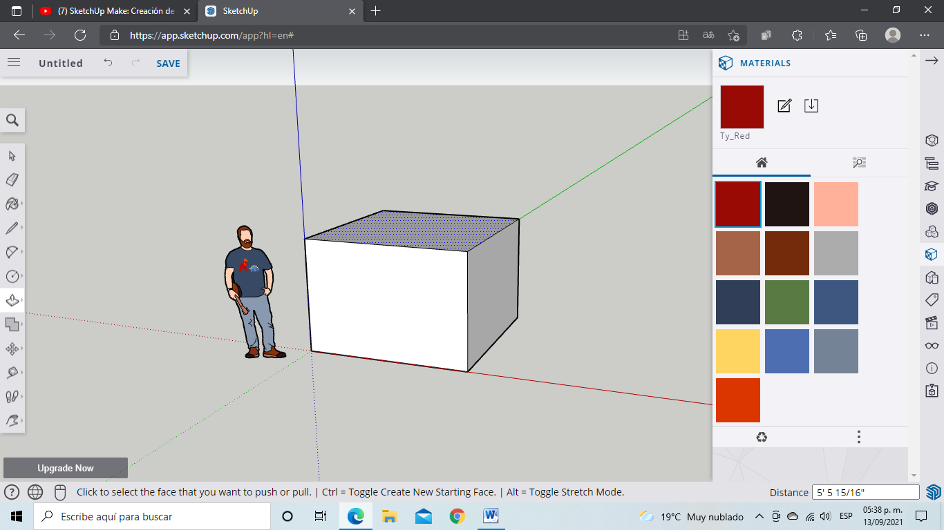

Y a los lados del cuabo hacemos líneas diagonales

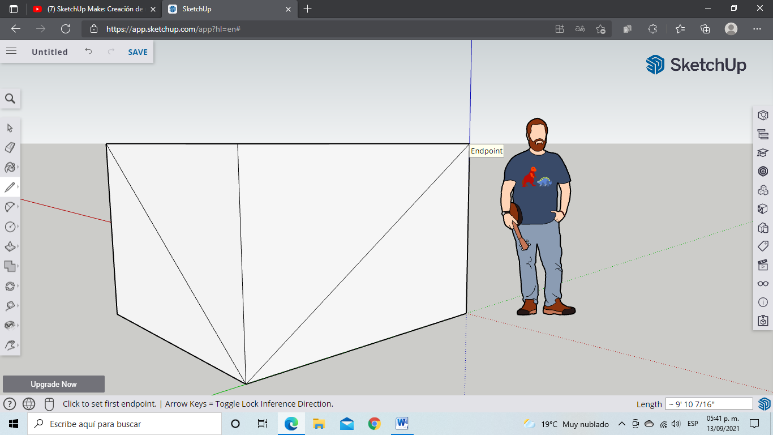

Y borramos esas partes

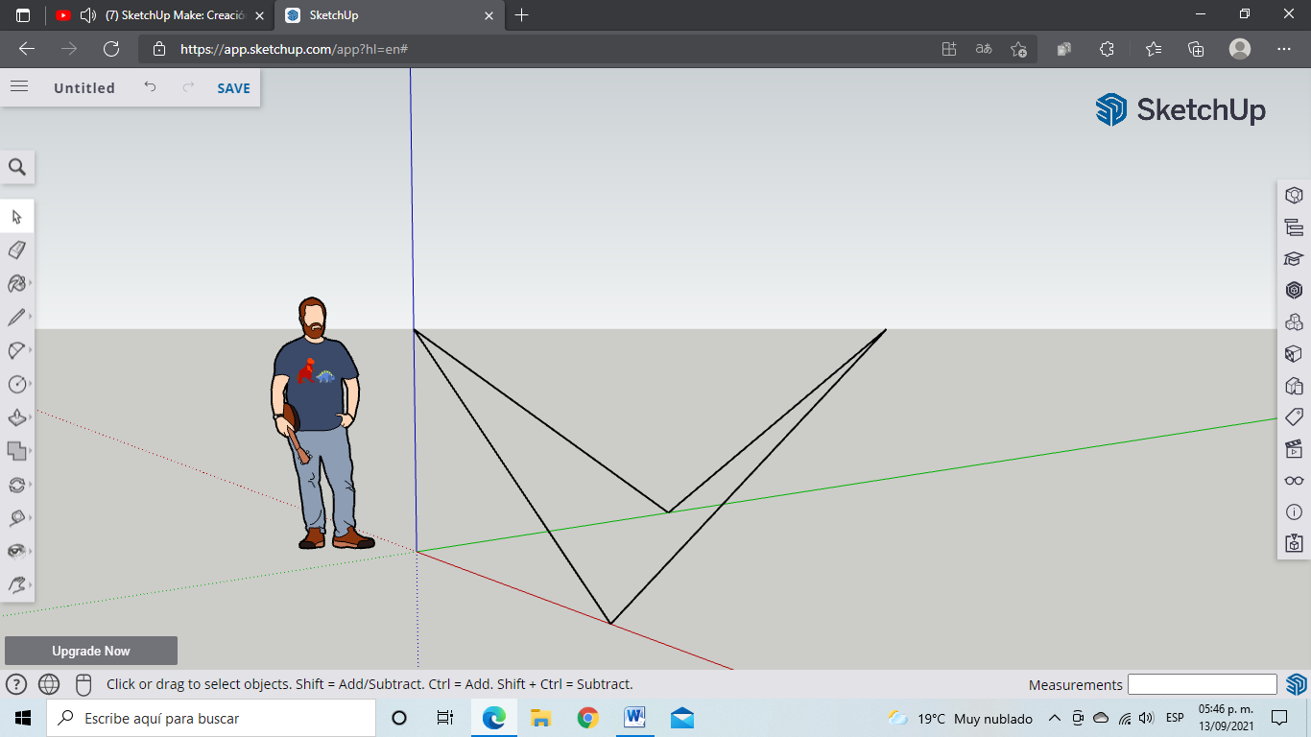

Y queda asi y podemos decorar para que se vea mucho mejor

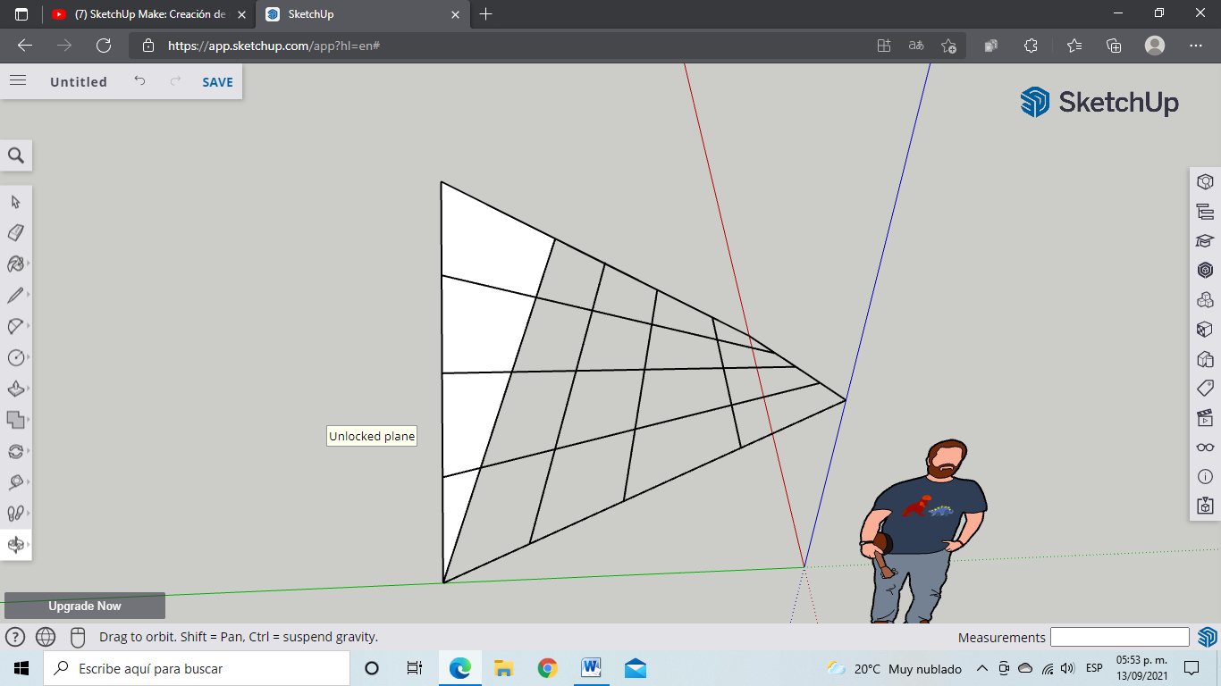

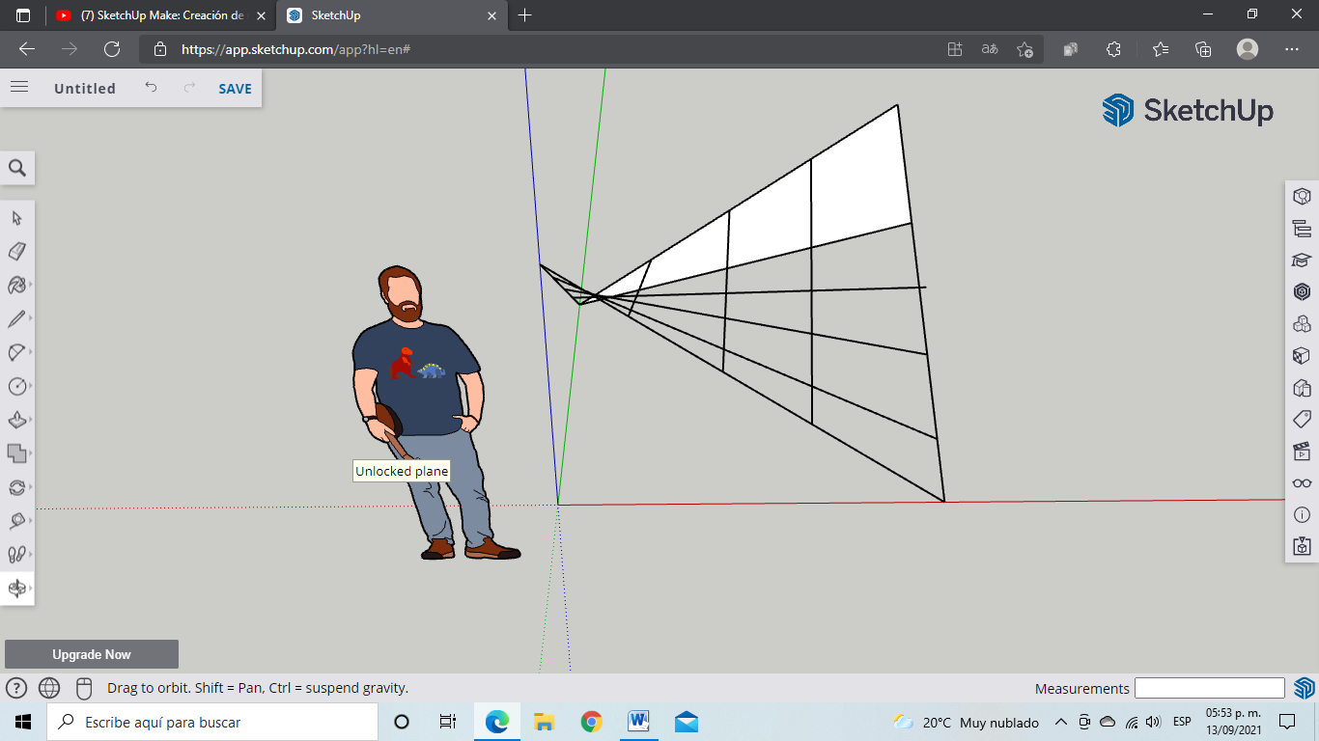

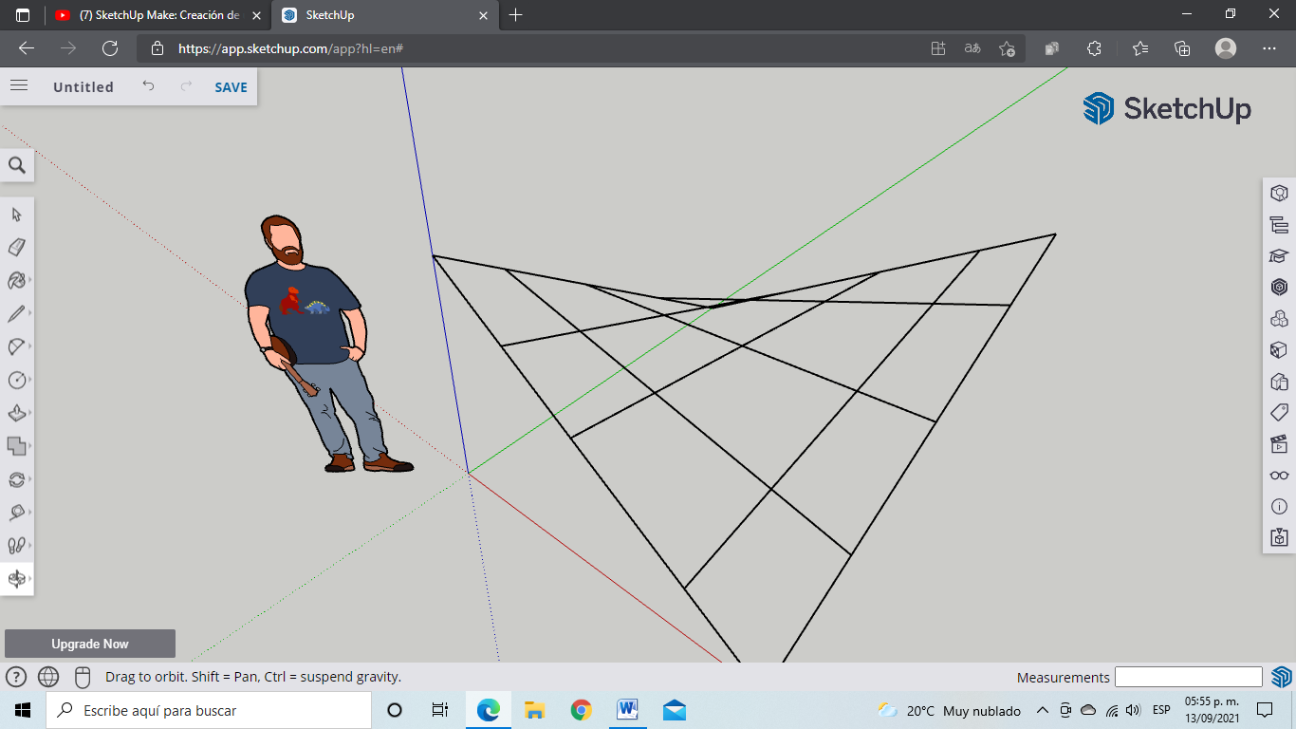

4.-Investigar a cerca del algoritmo Page Rank

El Page Rank es una puntuación que realiza Google de cada página web y que influye en el posicionamiento de la misma, ya que es uno de los factores que configuran el algoritmo del buscador.

Para establecer esta valoración, Google tiene en cuenta diversos factores como:

* Visitas totales de la página
* Calidad
* Valor de los contenidos
* Frecuencia de actualización
* Cuestiones de diseño
* Velocidad de carga, etc.
* Pero el factor con un mayor peso en el Page Rank es la cantidad y calidad de los enlaces recibidos

5.- Adjuntar la práctica (Word) y en la parte final de la práctica colocar la liga de github (última actividad de la práctica

Conclusiones:

Esta práctica nos ayudó mucho para poder aprender más de cómo podemos buscar mejor en una página web como google con varios atrajo o códigos o para poder convertir o graficar muchas operaciones incluyendo que aprendimos varios conceptos nuevos y logramos tener un programa para logara tener nuestros documentos guardados junto con sus versiones en la nube.

Bibliografía:

Woosync (05 deabril del 2019) Ventajas principales de Cloud Hosting

<https://www.woosync.com.ar/cloud-hosting-ventajas-y-desventajas/>

J.Antonio (13 de mayo de 2021 ) Ventajas y desventajas del almacenamiento en la nube

<https://www.bloglenovo.es/ventajas-y-desventajas-del-almacenamiento-en-la-nube/>

DELL(2011) Ventajas y desventajas de la informática en la nube para las pequeñas empresas <https://www.dell.com/learn/co/es/cobsdt1/sb360/sb-newsletter-3-2012-2>

inbound (2021) Qué es el Page Rank y cómo puedes aumentarlo ¿Qué es el Page Rank? <https://www.inboundcycle.com/diccionario-marketing-online/page-rank>

GOOGLE (sin año) “CÓMO UTILIZA GOOGLE EL RECONOCIMIENTO DE PATRONES “Cómo utiliza Google el reconocimiento de patrones para dar sentido a las imágenes <https://policies.google.com/technologies/pattern-recognition?hl=es>

UNAM, (2015), “Laboratorio de Computación Salas A y B” <http://lcp02.fi-b.unam.mx/>